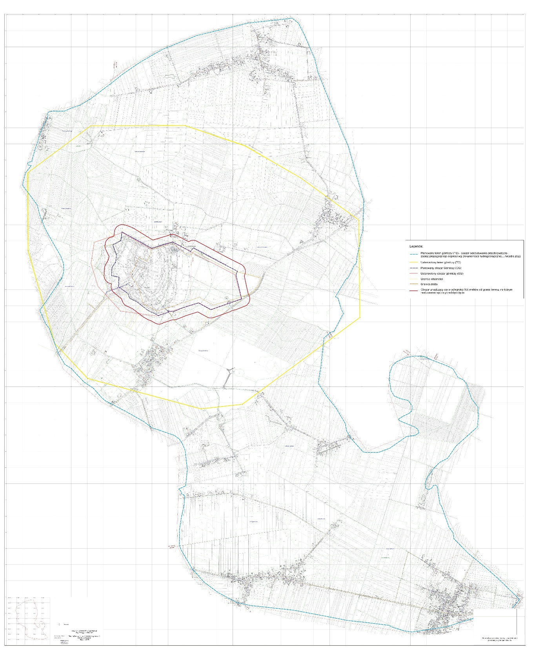
Załącznik nr 2
do decyzji znak: WOO-I.420.11.2024.SK.48 z dnia 24 września 2025 r. o środowiskowych uwarunkowaniach dla przedsięwzięcia polegającego na kontynuacji eksploatacji złoża gipsów mioceńskich „Borków-Chwałowice” (przy zwiększonej wielkości wydobycia do 900 000 Mg rocznie oraz zmianie granic obszaru i terenu górniczego), zlokalizowanego na terenie gminy Pińczów i gminy Chmielnik, woj. Świętokrzyskie

REGIONALNA DYREKCJA
OCHRONY ŚRODOWISKA
w KIELCACH
ul. Karola Szymanowskiego 6, 25-361 Kielce

Iwona Kędzierska - Gębska
Regionalny Dyrektor Ochrony Środowiska
w Kielcach
/-podpisany cyfrowo/

